# Handleiding ConvertImages

## Voorbereiding

Verplaats de snelkoppeling ConvertImages in locatie L:\PBC\Beeldbank\1_Digitalisering\0_Scansysteem\2_Scansoftware\PKTSort\ moet gekopieerd worden naar het Bureaublad.

## Termen

bronmap Map met de afbeeldingen die nog moeten geconverteerd worden.

## Converteren

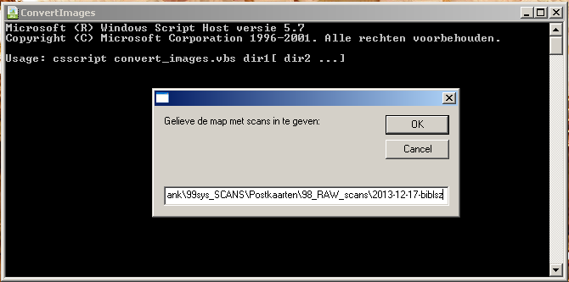

Het converteren van bestanden is bedrieglijk simpel (aan de gebruikerskant). Het enige wat u moet doen is de naam (volledig pad, bv. L:\PBC\Beeldbank\99sys_SCANS\Postkaarten\98_RAW_scans\2013-12-17-biblsz) ingeven in de prompt en op “OK” drukken. De computer doet dan de rest.

### Wat de computer eigenlijk doet

Is ook niet bijzonder wereldschokkend. In de ingevoerde map scant de applicatie iedere submap (en daarvan iedere submap, *ad inifitum*). Voor iedere submap die afbeeldingen bevat met extensie .tif of .tiff maakt de applicatie een submap JPGS. Vervolgens worden alle tiff’s geconverteerd naar JPG (zonder het origineel aan te passen) en in die map geplaatst.